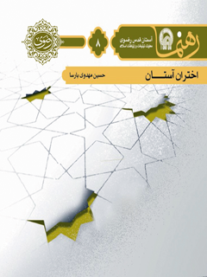

رهنما 8 اختران آستان


ghaemiyeh.com

فهرست مطالب
مشخصات کتاب 4
۱. شیخ طبرسی؛ پیشوای مفسران 4
۲. شیخ بهایی؛ فقیه ذوفنون 12
۳. شیخ حرّ عاملی؛ از تبار آزادگان 15
۴. شیخ‌هاشم قزوینی؛ معلم پارسایی 19
۵. آیت‌الله میلانی؛ مرجع بیدار 23
۶. علامه‌جعفری؛ ابن‌سینای زمان 27
۷. علامه سیّدجلال‌الدین آشتیانی؛ ملاصدرای قرن 31
۸. شیخ‌مجتبی قزوینی؛ حکیم قرآنی 35
کتابنامه 40

مشخصات کتاب
سرشناسه : مهدوی‌پارسا، حسین، ۱۳۵۸ -
عنوان و نام پدیدآور : اختران آستان / نویسنده حسین مهدوی‌پارسا؛ [با حمایت] معاونت تبلیغات و ارتباطات اسلامی.
مشخصات نشر : مشهد: انتشارات قدس رضوی، ۱۳۹۱.
مشخصات ظاهری : ۳۰ ص.
فروست : رهنما
شابک : 978-600-299-008-2
وضعیت فهرست نویسی : فیپا
یادداشت : کتابنامه.
موضوع : مجتهدان و علما -- سرگذشتنامه
شناسه افزوده : موسسه انتشاراتی قدس رضوی
شناسه افزوده : آستان قدس رضوی. معاونت تبلیغات و ارتباطات اسلامی
رده بندی کنگره : BP۵۵/۲/م۹الف۳ ۱۳۹۱
رده بندی دیویی : ۲۹۷/۹۹۶
شماره کتابشناسی ملی : ۲۸۸۲۶۷۸

۱. شیخ طبرسی؛ پیشوای مفسران
۴۶۸ تا ۵۴۸ق
تصویر

تصویر
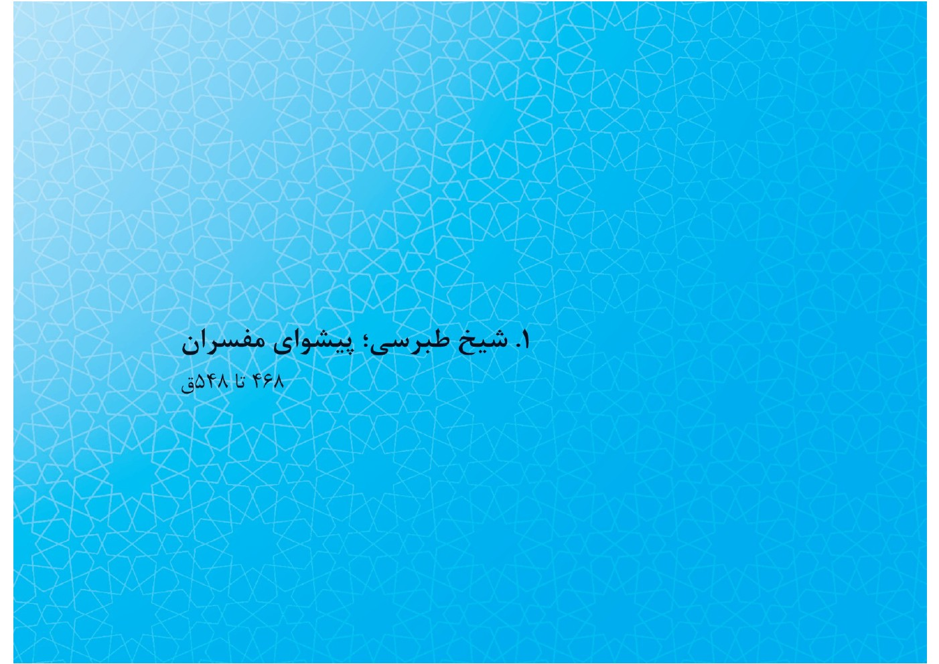
ابوعلی فضل‌بن‌حسن، معروف به شیخ طبرسی و ملقّب به امین‌الاسلام، در سال۴۶۸ق متولد شد. وی پس از فراگیری مقدمات در مشهد مقدس، تحصیلِ ادبیات عرب، قرائت و تفسیر، حدیث، حساب و جبر، فقه و اصول و کلام را آغاز کرد و در این علوم، تبحّر یافت. شیخ طبرسی از استادان به‌نامِ عصر خود، ازجمله شیخ طوسی و ابن‌بابَوَیه قمی کسب علم کرد. از شاگردان شایستۀ شیخ، باید به فرزندش ابونصر حسین‌بن‌فضل، صاحب کتاب مکارم الاخلاق، محمدبن‌علی‌بن‌شهرآشوب، نویسندۀ کتاب معالم العلماء و نیز علامه قطب راوندی اشاره کرد.
گرچه مورّخانی نظیر بیهقی، تألیفات شیخ طبرسی را بسیار دانسته‌اند، آنچه اکنون باقی مانده است به بیست عنوان نمی‌رسد؛ از آن‌جمله است: ۱. مجمع البیان، در ده جلد که از بهترین تفاسیر شیعه بوده و به‌عنوان سرآمد تفاسیر، پس از شیخ در کانون توجه همۀ مسلمانان قرار گرفته است؛ ۲. جوامع الجامع که جامع فواید مجمع البیان و تفسیر کشاف زمخشری است؛ ۳. اعلام الوری باعلام الهدی، در فضایل معصومان که جمع نظریات شیعه و سنّی
است.
برخی تاریخ‌نگاران انگیزۀ اولیۀ شیخ طبرسی را برای نوشتن تفسیر، این‌گونه روایت کرده‌اند: سکته‌ای بر شیخ عارض می‌شود و خانواده‌اش به‌گمانِ وفات او، دفنش می‌کنند. وی پس از به‌هوش‌آمدن و خود را گرفتاردیدن، نذر می‌کند که درصورت رهایی، یک دوره تفسیر بنویسد. از قضا، کفن‌دزدی قبر شیخ را نبش می‌کند و اسباب نجات او را فراهم می‌آورد. وی تفسیر بزرگ مجمع البیان را پس از این واقعه می‌نویسد.
امین‌الاسلام طبرسی، سرانجام پس از هشتاد سال، در ۵۴۸ق در سبزوار وفات کرد و پس از انتقال بدن مطهرش به مشهد، او را در گورستانی دفن کردند که بعدها به قتلگاه معروف شد. آرامگاه شیخ طبرسی، درحال‌حاضر، در ضلع شمال‌شرقی حرم مطهر و ابتدای خیابان طبرسی واقع است.
تصویر
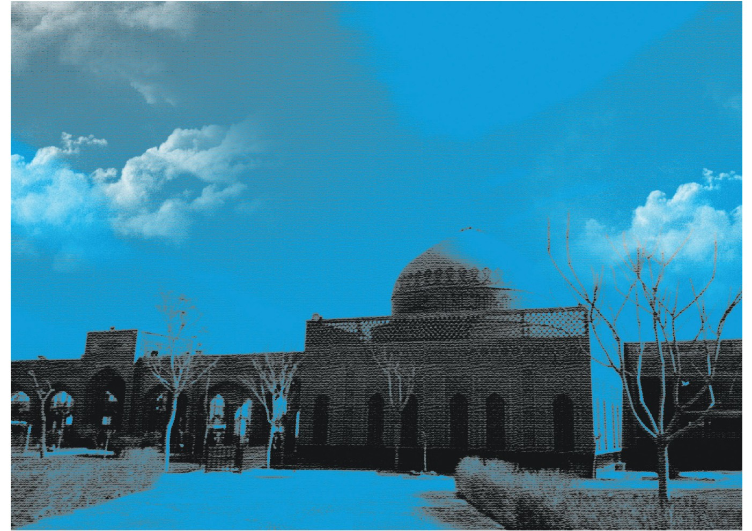
تصویر
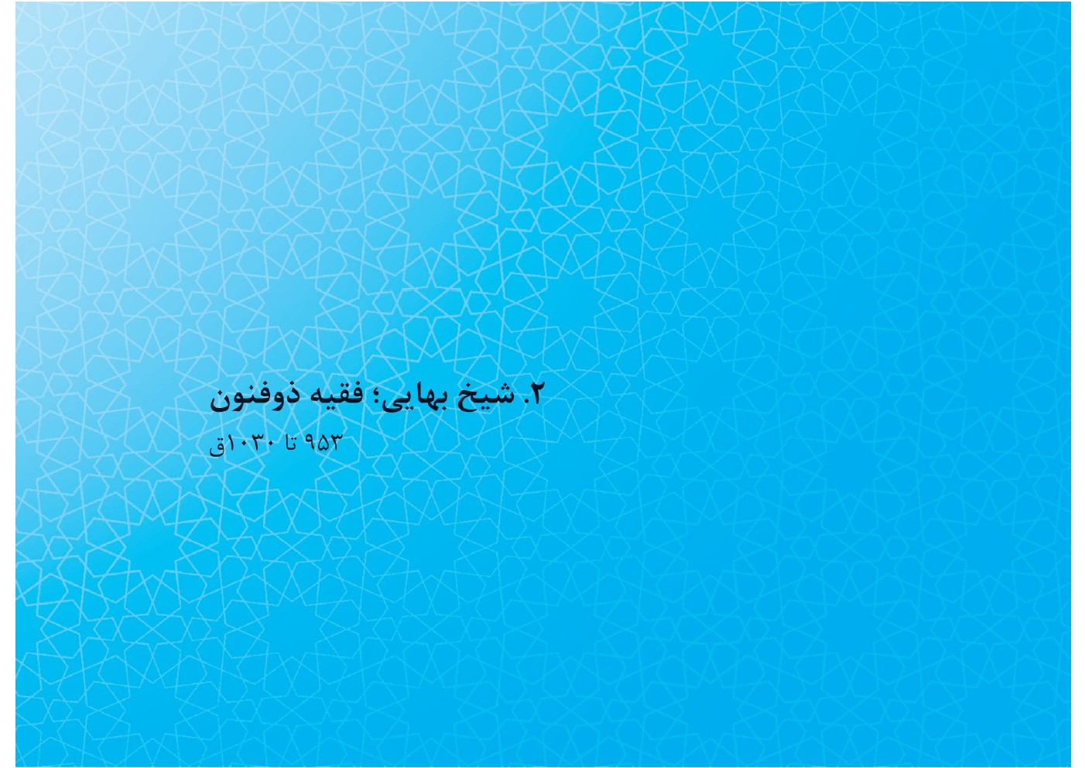

۲. شیخ بهایی؛ فقیه ذوفنون
۹۵۳ تا ۱۰۳۰ق
فهاءالدین‌محمد، معروف به شیخ بهایی، فرزند عزّالدین‌حسین، در صبحگاه ۲۸ذی‌حجۀ۹۵۳، در جبل‌عامل لبنان، چشم به‌جهان گشود. نسَب ایشان به حارث همدانی، صحابی معروف حضرت علی می‌رسد.
شیخ بهایی در سیزده سالگی، در سال ۹۶۶ق، به‌اتفاق پدر و مادرش به ایران مهاجرت کرد. او علوم رایج را در حوزه‌های علمیۀ قزوین و اصفهان، نزد استادان فرزانه‌ای همچون پدر بزرگوارش، ملاعبدالله مدرّس یزدی، مولانا افضل قاضی و... فراگرفت و شاگردان بی‌نظیری نظیرِ ملّاصدرای شیرازی، فیض کاشانی، فیض لاهیجی، محمدتقی مجلسی و... تربیت کرد. شیخ بهایی در دانش‌های فقه، فلسفه، منطق، ادبیات، هیئت، ریاضیات و... تبحّر داشت. از ایشان بیش از هشتاد اثر علمی برجای مانده است: مفتاح الفلاح در ادعیه، حدائق الصالحین در شرح صحیفۀ سجادیه، جامع عباسی (اولین رسالۀ توضیح‌المسائل فارسی)، تحفۀ حاتمی در اسطرلاب، دیوان اشعار، کشکول و... .
ایشان برای ترویج فرهنگ اسلام و گشایش کار مردم، به دربار شاه‌عباس صفوی راه یافت و
مقام شیخ‌الاسلامی را عهده‌دار شد که بزرگ‌ترین مقام دینی و دیوانیِ ایرانِ آن‌روز بود. سیاست او هدایت کارگزاران حکومت صفوی بود و در این راه، موفقیت چشمگیری داشت. افزون بر آثار علمی، تقسیم دقیق و عادلانۀ آب زاینده‌رود، طرح‌ریزیِ کاریز نجف‌آبادِ اصفهان، تعیین سمت قبلۀ مسجد امام به‌مقیاسِ چهل درجه انحراف غربی از نقطۀ جنوب، مرمّت و بازسازیِ مجدّد یکی از رصدخانه‌های مراغه، حمام شیخ‌بهایی و... به ایشان منسوب است.
مرحوم شیخ در آخرین سال‌های حیات خود، از منصب شیخ‌الاسلامی کناره گرفت و به سیروسلوک پرداخت؛ تا آنکه روز سه‌شنبه، دوازدهم شوال۱۰۳۰، در اصفهان، دعوت حق را لبیک گفت و علامه‌مجلسی بر او نماز گذارد. بنابر وصیتش، جنازه‌اش را به مشهد بردند و در جوار مرقد مطهر امام‌رضا، در خانه‌ای دفن کردند که محل تدریس ایشان بود.
تصویر
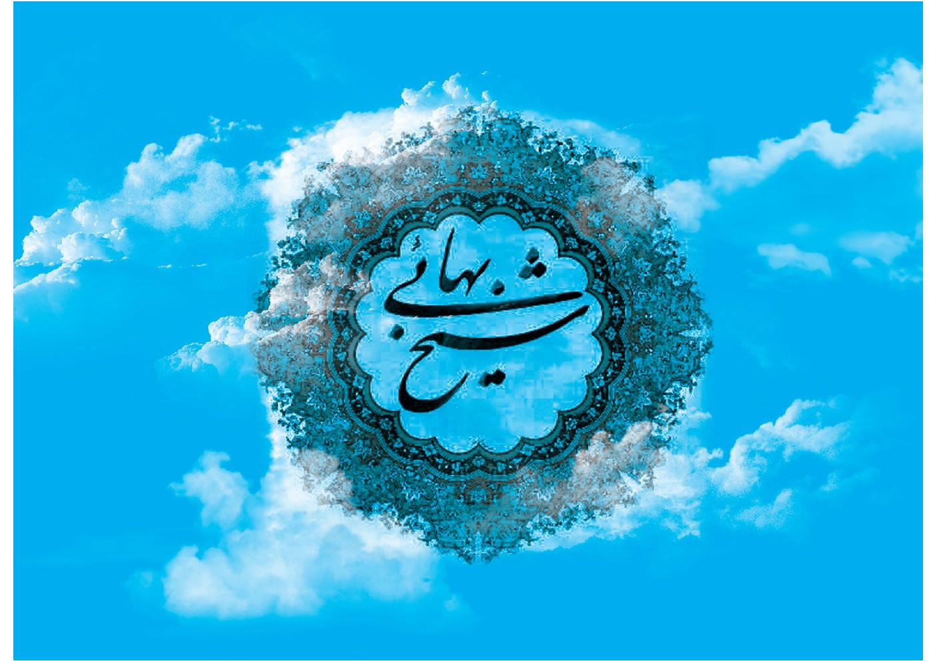

۳. شیخ حرّ عاملی؛ از تبار آزادگان
۱۰۳۳ تا ۱۱۰۴ق
تصویر
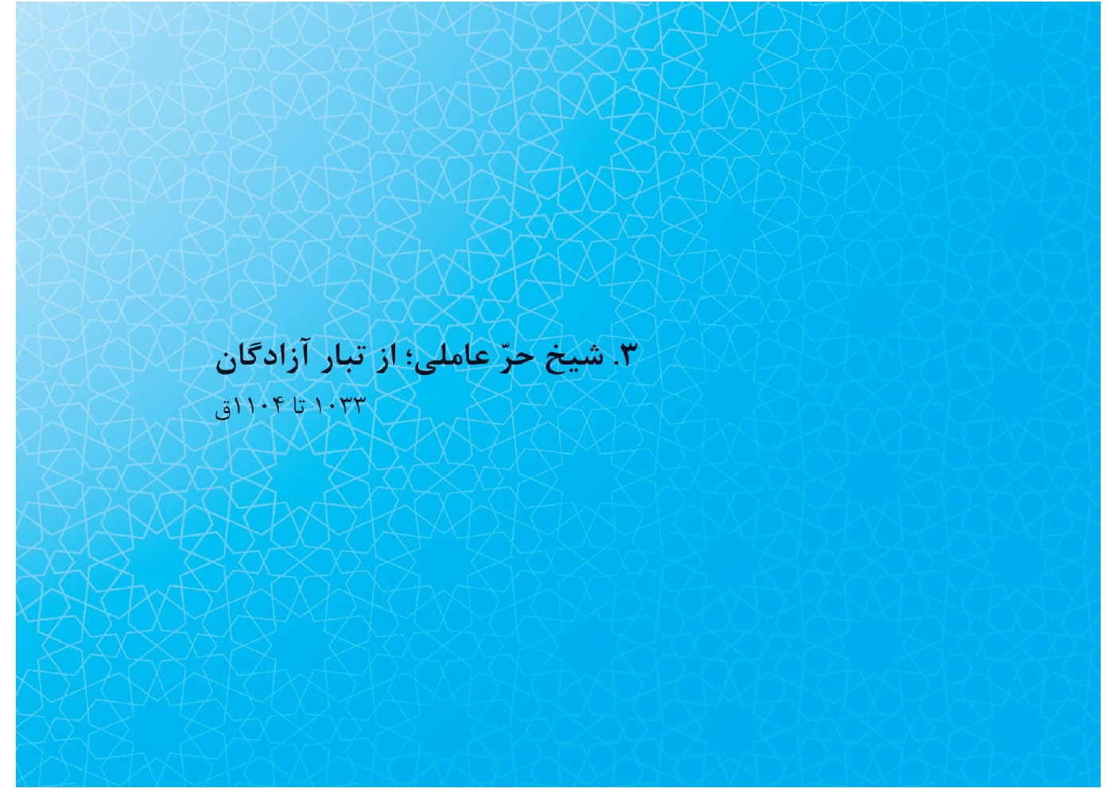
شیخ حرّ عاملی در سال ۱۰۳۳ق، در روستای مشغره لبنان، در خانواده‌ای چشم به‌جهان گشود که به علم و فقاهت مشهور بودند و نَسب آنان به حرّبن‌یزید ریاحی می‌رسید.
شیخ حر، آن‌طورکه خود در کتاب اثبات الهداة می‌نویسد، در حدود ده‌سالگی، در اثر بیماریِ سختی رو به‌احتضار گذاشته بود؛ به‌گونه‌ای که در آخرین شب بیماری، اطرافیان امیدی به زنده‌ماندنش تا صبح نداشتند. در آن شب، بین خواب و بیداری، توفیق زیارت پیامبر و ائمۀ اطهار نصیبش می‌شود؛ به آنان سلام کرده و با هریک، مصافحه می‌کند؛ با امام‌صادق و امام‌زمان سخن می‌گوید؛ عَرض حالش را با امام‌زمان بازگو می‌کند و شِفا طلب می‌کند. امام او را به شفا و بهبودی کامل، مژده می‌دهند. زمانی‌که شیخ از این‌حالت خارج می‌شود، می‌نشیند و خود را در سلامتیِ کامل می‌بیند.
شیخ حرّ عاملی از همان اوان کودکی، تحت تربیت و آموزش خانوادۀ فاضلش قرار گرفت و تا سال‌ها، نیازمند استادی فراتر از خاندان «حر» نشد. علاوه بر مادر ادیبش، استادان مهم
او پدرش، علامه‌شیخ‌حسن‌حرّعاملی و عمویش، علامه‌شیخ‌محمدحرّعاملی و جدّ مادری
اش، علامه‌شیخ‌عبدالسلام بودند. در کنار آن‌ها، علامه محمدباقر مجلسی و فیض کاشانی را می‌توان نام برد که شیخ حرّ عاملی علوم عربی، فقه، اصول و علوم وابسته به آن را نزد ایشان آموخت.
ایشان در حیات پُربرکت خود، اثر ماندگارِ وسایل الشیعه را تألیف کرد که از کتب مرجع احادیث شیعه به‌حساب می‌آید. علاوه بر آن، بدایة الهدایة در واجبات و مُحرّمات و نیز الامل الآمال و اثبات الهداة و هدایة الاُمّة بخشی از آثار وی هستند.
شیخ حرّ عاملی در چهل‌سالگی، به مشهد مقدس هجرت کرد و در کنار بزرگانی چون علامه‌مجلسی که با نفوذترین فرد جامعۀ تشیّع به‌شمار می‌آمد، دفاع از ارکان مذهب شیعه و حقانیت آن‌را آغاز کرد. شیخ سرانجام، در شب بیست‌ویکم رمضان ۱۱۰۴، در مشهد وفات کرد و پیکر مطهرش را در جوار امام‌رضا، در یکی از رواق‌های شمال‌شرقی صحن عتیق (انقلاب اسلامی) دفن کردند.
تصویر
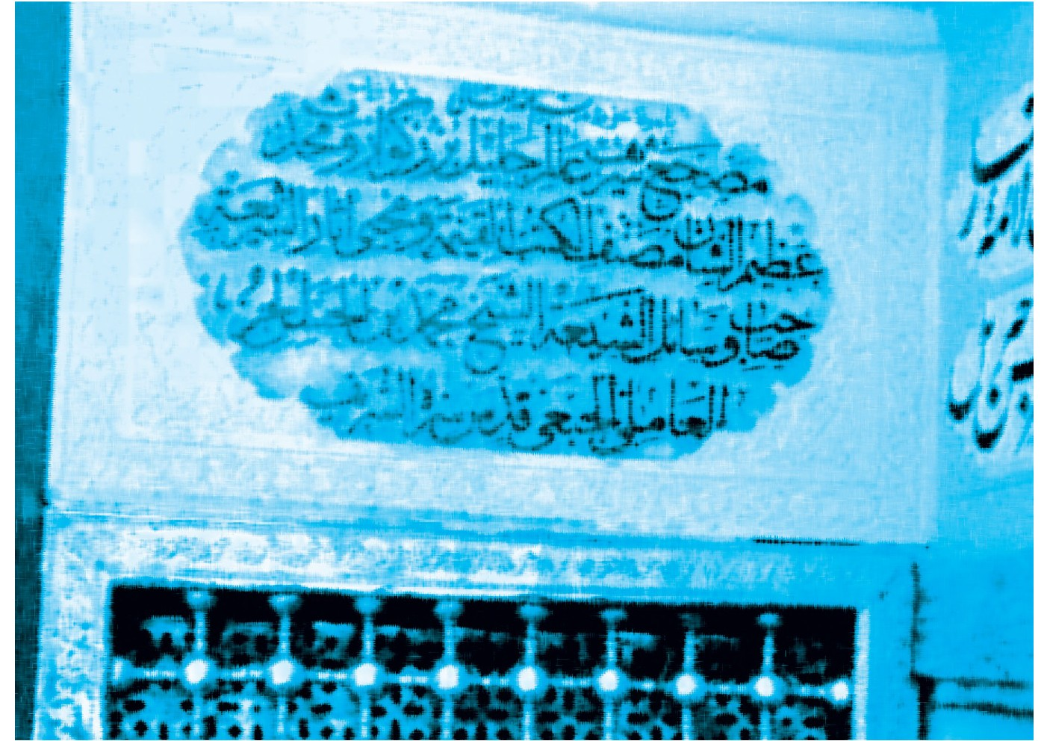

۴. شیخ‌هاشم قزوینی؛ معلم پارسایی
۱۲۷۰ تا ۱۳۳۹ش
تصویر
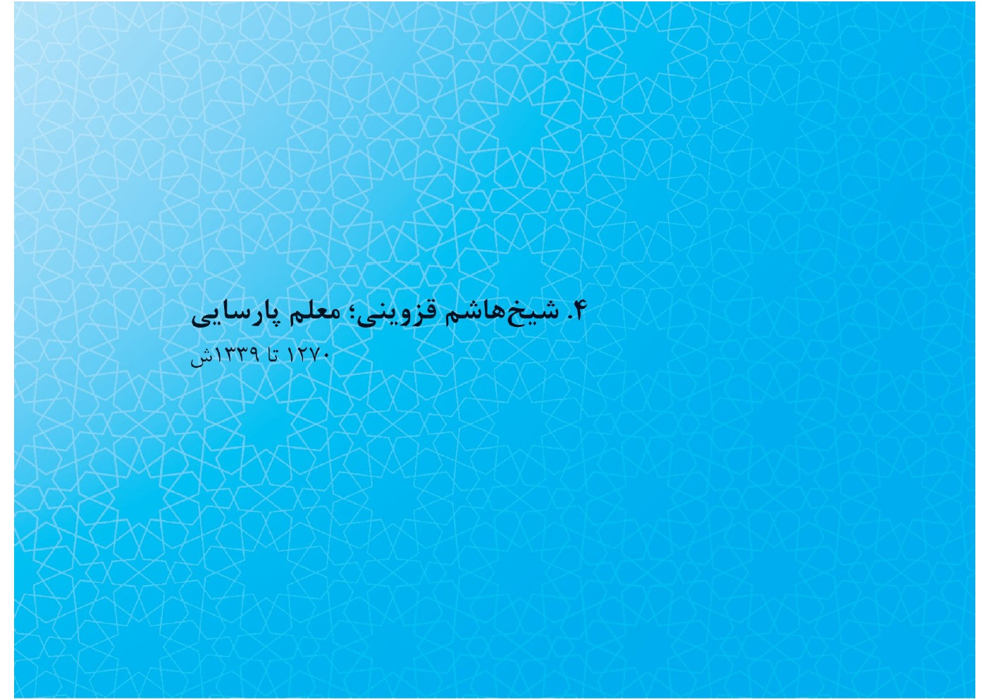
آیت‌الله حاج شیخ‌هاشم قزوینی، در سال ۱۲۷۰ش در قزوین متولد شد. مقدمات و قسمتی از سطح را در زادگاهش آموخت و برای تکمیل معلومات خود، به اصفهان رفت و دورۀ کامل خارج فقه را نزد مرحوم‌کلباسی فراگرفت. وی پس از کسب اجازۀ اجتهاد از آیت‌الله حاج‌میرزا محمد آقازاده و آیت‌الله میرزامهدی غروی اصفهانی، به مشهد مقدس سفر کرد و به‌تدریس سطوح عالی فقه و
اصول پرداخت. رسائل، مکاسب، کفایه و خارج اصول دروسی بودند که مرحوم‌قزوینی در مدرسه‌های فاضل‌خان و نوّاب مشهد، تدریس می‌کرد.
آیت‌الله شیخ هاشم قزوینی در مدت‌زمانی کوتاه، تأثیر ژرفی بر فضای علمی و معنویِ حوزۀ علمیۀ مشهد گذاشت. شاگردان ایشان امروزه بعضاً از نام‌آوران و مشاهیر ایران و جهان اسلام به‌شمار می‌آیند. از آن‌جمله‌اند: آیت‌الله حاج میرزا مهدی نوغانی، آیت‌الله واعظ طبسی، استاد محمدتقی شریعتی، استاد کاظم مدیرشانه‌چی، استاد محمدرضا حکیمی و نیز حضرت آیت‌الله خامنه‌ای، رهبر معظم انقلاب. رهبر انقلاب، استاد خود را عالِمی بسیار متین، خوش‌بیان، اهل
معنی، زاهد، بی‌اعتنا به دنیا و درعین‌حال بسیار روشنفکر معرفی کرده‌اند و استاد حکیمی، ایشان را نمونۀ مثال‌زدنیِ عالم دینی و روحانی اسلامیِ واقعی برشمرده است.
تبلیغ احکام و رسیدگی به امور مردم، یکی دیگر از خصوصیات این عالم ربّانی بود. وی همه‌ساله در ایام تعطیلیِ حوزۀ علمیه، به زادگاه خود، دهستان قلعه، مسافرت می‌کرد و در آنجا، مجالس وعظ تشکیل می‌داد و مردم را موعظه می‌کرد. ضمناً، به امور عمرانی آن محل هم همت می‌گماشت. ساخت آب‌انبارهای متعدد و تعمیر تعدادی مسجد و...، ازاین‌دست اقدامات است.
آیت‌الله قزوینی در حیات خود، در مسائل سیاسیِ خراسان و موضع‌گیری درمقابل سیاست‌های دین‌ستیزانۀ دوران پهلوی نیز نقش‌آفرینی کرد؛ به‌طوری‌که ازجمله دستگیرشدگانِ نهضت گوهرشاد بود. وی پس از انتقال به تهران، تا پایان حکومت رضاخانی اجازۀ بازگشت به مشهد را نیافت.
آیت‌الله حاج شیخ‌هاشم قزوینی در ۲۰ربیع‌الثانی۱۳۸۱، مصادف با ۲۲مهر۱۳۳۹، درگذشت و پیکر پاکش را در حرم مطهر، در راهروی رواق دارالضیافه، جنب کفشداری۷ فعلی، دفن کردند.
تصویر
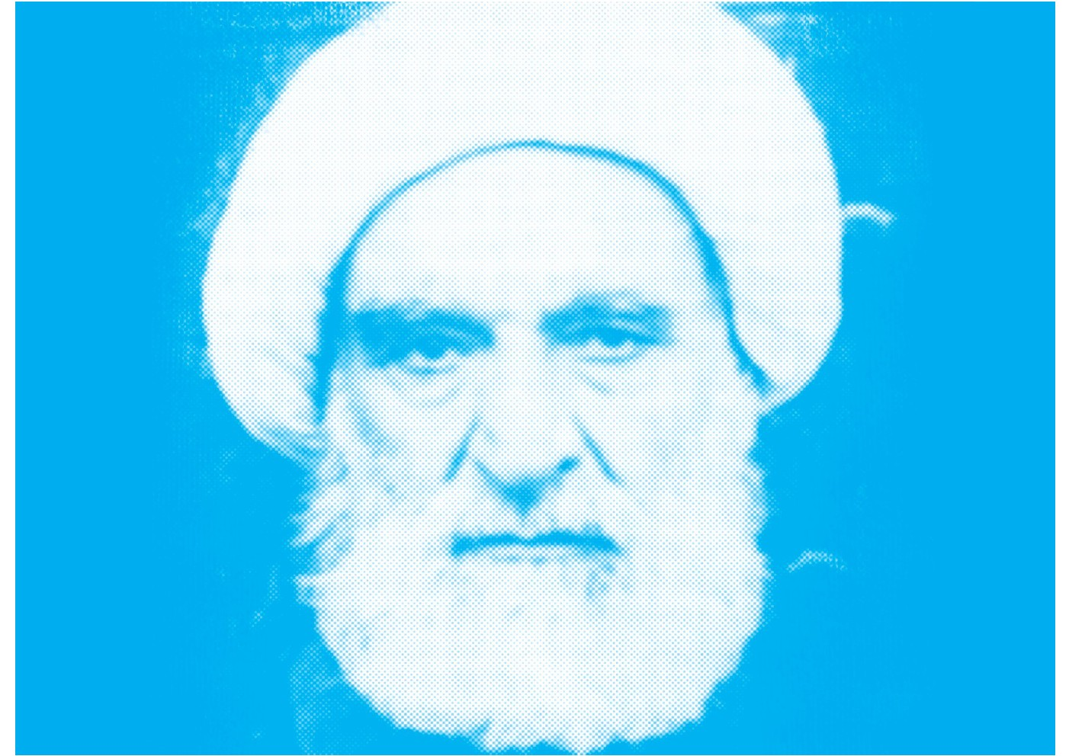

۵. آیت‌الله میلانی؛ مرجع بیدار
۱۳۱۳ تا ۱۳۹۵ق (۱۳۵۴ش)
تصویر
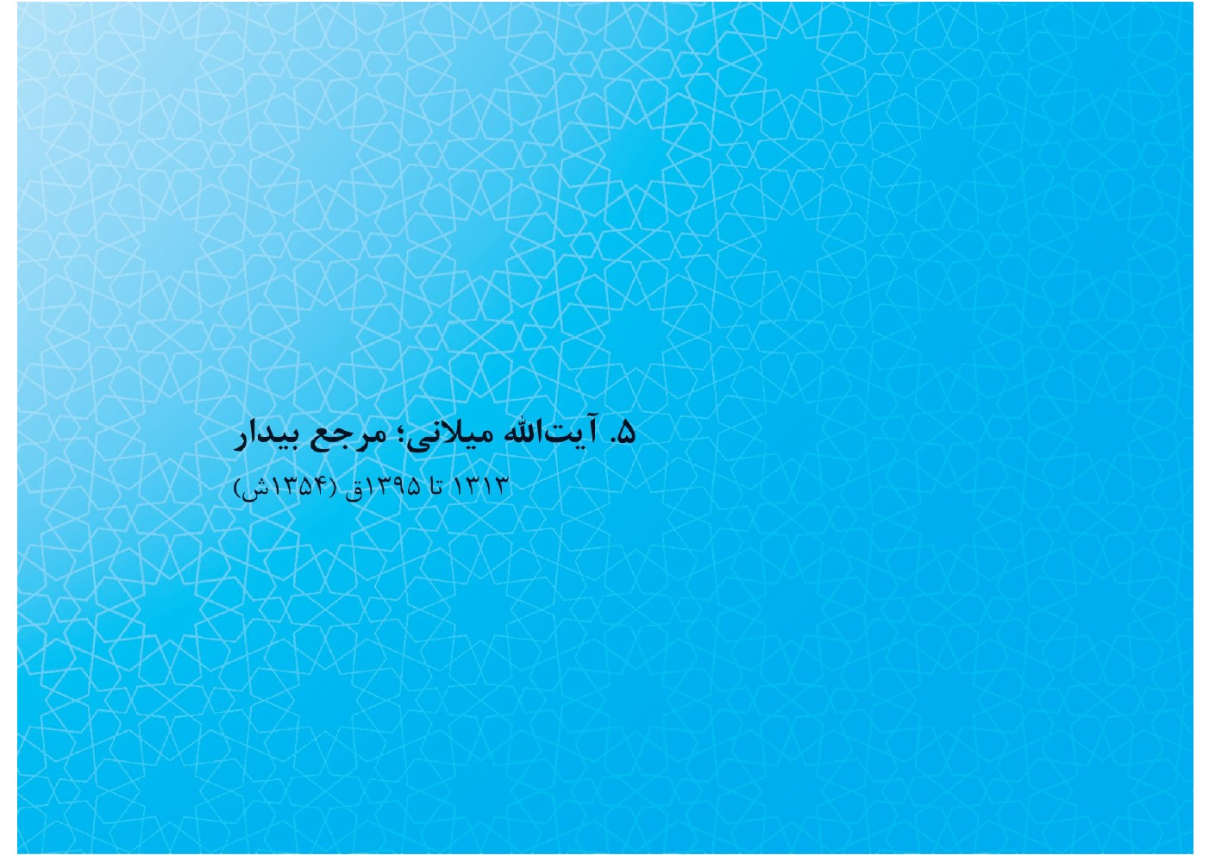
آیت‌الله سیّدمحمدهادی حسینی میلانی در سال ۱۳۱۳ق، در خاندان فقاهت و اجتهاد، در نجف اشرف متولد شد. ایشان پس از طی مقدمات در نجف، دروس خارج فقه، اصول، فلسفه، کلام، تفسیر، اخلاق و ریاضیات را نزد استادان بزرگ زمان خویش، یعنی شیخ‌الشریعۀ اصفهانی، میرزاحسین نائینی، سیّدحسین بادکوبه‌ای و سیّدابوالقاسم خوانساری، آموخت و علاوه بر اجتهاد، ۱۵۰۰اجازۀ روایی از علمای مطرح زمانه، دریافت کرد. آیت‌الله میلانی پس از تشرف به مشهد مقدس و زیارت امام‌رضا به‌درخواست مردم و علمای مشهد، در این شهر ماند و در جایگاه مرجع تقلید، به تدریس خارج فقه و اصول پرداخت.
ایشان با اوج‌گیری مبارزات مردم در نهضت ملی‌شدنِ نفت و پس از آن، قیام امام‌خمینی، همگام با ملت ایران به مبارزه با رژیم شاه پرداخت و در حمایت از امام‌خمینی و نظریات سیاسی ایشان، در پیامی اظهار داشت: «آنچه شما گفته‌اید، گفتۀ همۀ روحانیان، بلکه گفتۀ اولیای خدا و ائمۀ اطهار است.»
آیت‌الله میلانی در کنار مبارزات سیاسی و مرجعیت دینی، از تبیین و ترویج دین اسلام و حقّانیت شیعه نیز غافل نبود و در مدت اقامت در مشهد، صدها نفر به‌دست ایشان، به اسلام گرویدند: از آن‌جمله، پروفسور بول‌وین، جرّاح بلژیکی، است که پس از اسلام‌آوردن نام عبدالله را برای خود برگزید و هم‌اکنون آرامگاهش در خواجه‌ربیع مشهد قرار دارد.
ازجمله تألیفات مهم آیت‌الله میلانی در زمینه‌های فقهی، اصولی، اعتقادی و ادبی، می‌توان به قادتُنا کَیف نَعرفُهُم، در نُه جلد دربارۀ زندگانی و فضائل چهارده معصوم، محاضرات فی الفقه الامامیه، در ده جلد در موضوعات فقهی، تفسیر سورۀ جمعه و تغابن، مختصر الاحکام، حاشیة المکاسب و مناسک حج اشاره کرد.
آیت‌الله سیّدمحمدهادی میلانی، پس از عمری خدمت و مجاهدت، در آخر رجب۱۳۹۵، همزمان با ۱۷مرداد۱۳۵۴، در مشهد مقدس درگذشت. او را در رواق توحیدخانه، واقع در پشت سرِ مبارک، به‌خاک سپردند.
تصویر
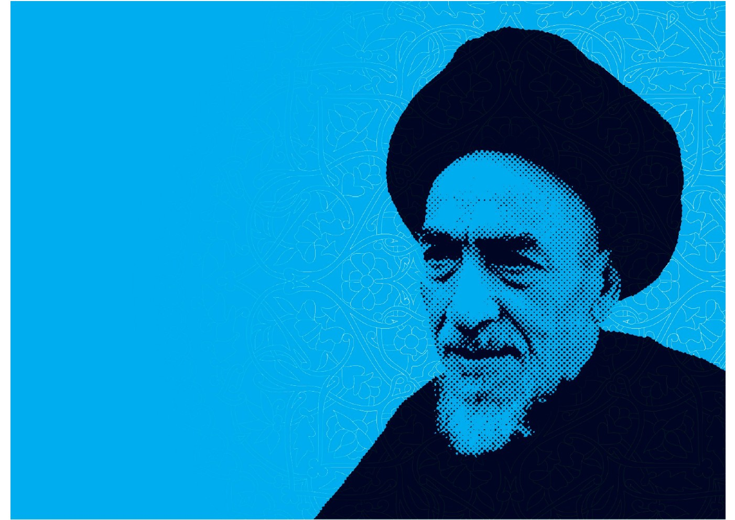

۶. علامه‌جعفری؛ ابن‌سینای زمان
۱۳۰۴ تا ۱۳۷۷ش
تصویر
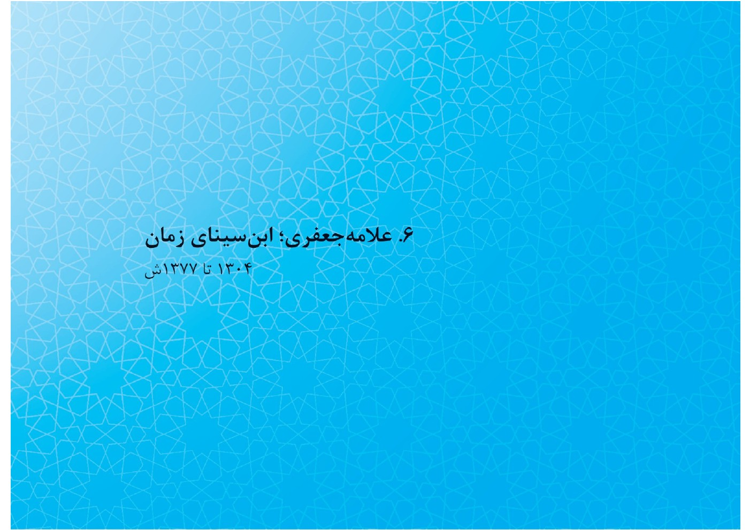
علامه محمد‌تقی جعفری به‌سال ۱۳۰۴ش، در تبریز، دیده به‌جهان گشود. با اینکه پدر ایشان از سواد بهره‌ای نداشت، با اتکای‌به‌نفس و پشتکار، سواد خواندن و نوشتن را از مادر خویش فراگرفت؛ طوری‌که دورۀ دبستان را از پایۀ سوم شروع کرد. پس از آن، دروس مقدماتیِ حوزه را در مدرسۀ طالبیۀ تبریز گذراند.
ایشان برای ادامۀ تحصیل، عازم تهران شد و پس از آموختن سطوح اول و دومِ حکمت منظومه و امور عامّة اسفار، راهی قم شد و در علوم معقول و عرفان و اخلاق، از محضر شیخ‌مهدی مازندرانی، شیخ‌محمدتقی زرگر و امام‌خمینی کسب فیض کرد. استاد در خاطرات این دوره از تحصیلش به زندگی سخت خود و غذای سادۀ نان و ماست، اشاره کرده است و نیز به اینکه گاهی تهیۀ همین مقدار قُوت هم، مقدور نمی‌شده است!
ایشان در آغاز جوانی و پس از گذراندن دروس سطح، رهسپار نجف شد و همزمان با دروس حوزوی، با اندیشه‌ها و معارف شرق و غرب آشنا شد؛ به‌ویژه، آشنایی و هم‌اندیشی با کسانی مانند محمدرضا مظفر، فیلسوف و منطقیِ نواندیش و احمد امین، ریاضی‌دان مشهور دانشگاه بغداد، سبب شد علامه در موضوعاتی چون فقه و فیزیک، فلسفه و زیباشناسی، تاریخ و روان‌شناسی و
برخی دیگر از دانش‌های گوناگون، گام‌های علمی بلندی بردارد. استاد در دروسِ حوزوی هم از درس دانشورانی همچون آیت‌الله خویی، آیت‌الله سیدمحمود شاهرودی، آیت‌الله میلانی و آیت‌الله سیدمحسن حکیم استفادۀ لازم را برد؛ به‌طوری‌که در ۲۳سالگی، به درجۀ اجتهاد نایل شد.
علامه‌جعفری پس از ده سال، به ایران بازگشت و به قم، مشهد و درنهایت، تهران رهسپار شد و با دکتر بدیع‌الزمان فروزانفر و دکتر محمد‌ابراهیم آیتی هم آشنایی پیدا کرده و توجه و عنایت آنان را به‌خود جلب کرد. علامه در تهران، به‌تدریس منظومه و عروة الوثقی همت گماشت.
تعداد آثار مکتوب علامه محمدتقی جعفری، به یک‌صد کتاب بالغ می‌شود که برخی از آن‌ها عبارت است از: ترجمه و تفسیر نهج البلاغه در ۲۷جلد، نقد و تفسیر مثنوی در ۱۵جلد، فلسفۀ زیبایی و هنر از دیدگاه اسلام، حکمت اصول سیاسی اسلام، علم و دین در حیات معقول.
عمر پُربار استاد، سرانجام در ۲۵آبان۱۳۷۷ش، پس از یک‌دوره بیماری سرطان ریه، در بیمارستان لیسترِ لندن به‌پایان رسید و پیکر مطهرش را پس از انتقال به مشهد، در رواق دارالزهدِ حرم مطهر به‌خاک سپردند.
تصویر
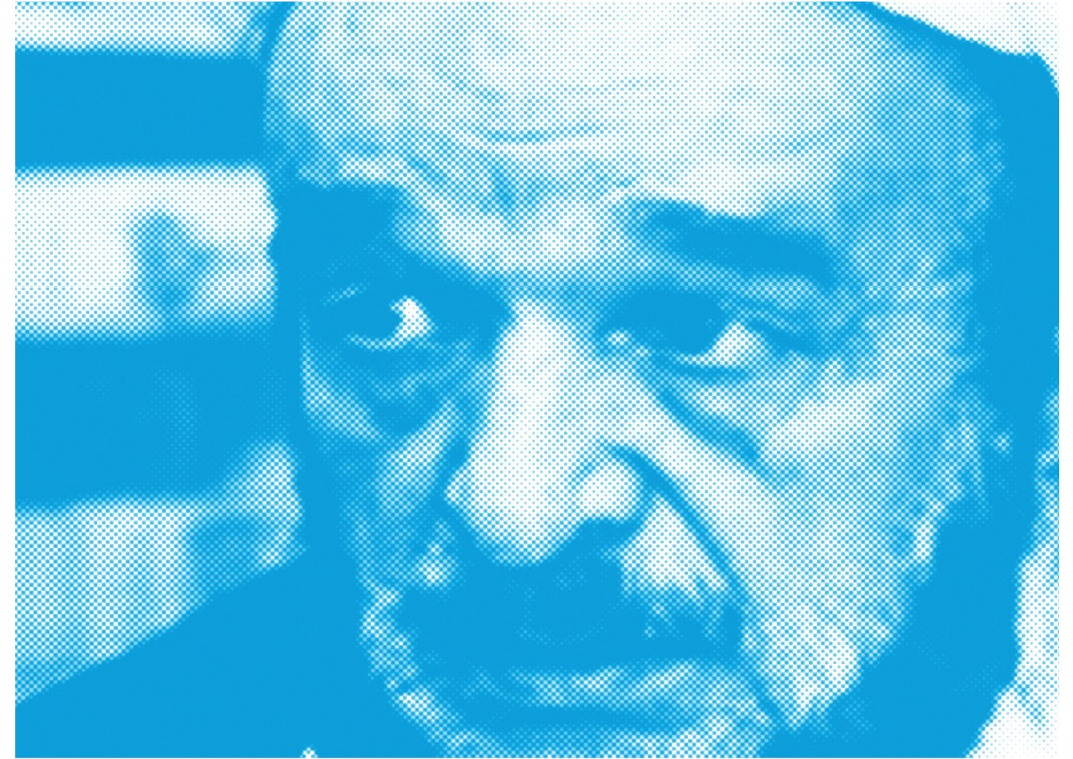

۷. علامه سیّدجلال‌الدین آشتیانی؛ ملاصدرای قرن
۱۳۰۴ تا ۱۳۸۴ش
استاد علامه سیّدجلال‌الدین آشتیانی به‌سال ۱۳۰۴ش در شهر آشتیان، از توابع استان مرکزی، دیده به‌جهان گشود. در نوزده‌سالگی برای فراگیری علوم دینی، عازم قم شد و به تحصیلِ دروس فلسفه، عرفان، کلام، تفسیر، فقه و اصول پرداخت. ازجمله استادان وی در حکمت و عرفان، میرزا احمد آشتیانی، علامه‌طباطبایی و امام‌خمینی بودند.
شهرت علامه‌آشتیانی به تحصیلات و تحقیقات گسترده‌اش در فلسفه و عرفان اسلامی است؛ به‌طوری‌که هانری کُربَن، فیلسوف شهیر غربی، که مدت‌ها با او آشنایی و همکاری داشت، او را «ملاصدرای دیگر» لقب داده است. سیّد‌حسین نصر نیز در کتاب عرض و طول تاریخ فلسفۀ اسلامی، معتقد است او در نیم‌قرن اخیر، هم بر طول و هم بر عرض فلسفۀ اسلامی افزود؛ یعنی هم سِیر تاریخی و زمانیِ فلسفۀ اسلامی را تداوم بخشید و هم بر محتوا و آثار نگاشته‌شده در این عرصه، اضافه کرد.
استاد آشتیانی، تا پایان عمر، تجرّد اختیار کرد و جز به شوق تحقیق و تدریس، نزیست. او از طرفی دل‌بستۀ دین و مکتب ائمه بود و ازطرف‌دیگر، سالک وادی عرفان و فلسفه. درعین‌حال که معتقد بود فیلسوفان اسلامی از قرآن متأثر هستند و به آن استناد می‌کنند، بدون تفکر فلسفی فهم
بسیاری از آیات و روایات را مشکل می‌دانست. به‌باور علامه، فراگیری فلسفه و عرفان باید نزد استاد باشد و آن‌هم استادی که خود، توان فهم مطالب را داشته باشد؛ چراکه نداشتن استاد، در تحصیل این علوم، موجب لغزش انسان می‌شود. نیز، معتقد بود در استفاده از منابع و متون فلسفی، باید سِیر ساده‌به‌مشکل را رعایت کرد و از آموختن علوم دیگر نظیر منطق، اصول، فقه، کلام و حکمت غافل نبود. همچنین، دانشجوی فلسفه باید استعداد و شوق لازم را داشته باشد.
علامه‌آشتیانی پس از استقرار در مشهد مقدس، بیش از چهل سال در حوزه و دانشگاه به تربیت شاگرد پرداخت. تربیت‌شدگانِ مکتب او، امروزه، از استادان مبرّز حوزه‌های علمیه و دانشگاه‌ها به‌شمار می‌آیند. حتی فیلسوفان برجستۀ غیرایرانی مثل ویلیام چیتک، بزرگ‌ترین مفسّر افکار ابن‌عربی در جهان انگلیسی‌زبان، در شمار شاگردان اویند.
پس از به‌جای‌گذاردنِ بیش از هفتاد اثر جاودان، عمدتاً در عرصۀ فلسفه و حکمت، دفتر زندگیِ استاد علامه‌آشتیانی، روز سوم فروردین ۱۳۸۴ بسته شد و پیکر مطهرش را در ضلع جنوبیِ صحن آزادی، در حرم مطهر، دفن کردند.
تصویر
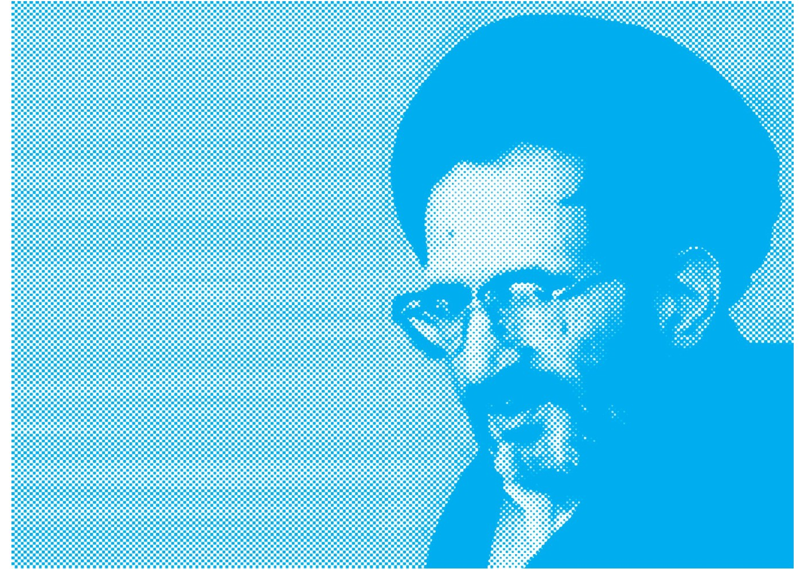

۸. شیخ‌مجتبی قزوینی؛ حکیم قرآنی
۱۳۱۸ تا ۱۳۸۶ق (۱۳۴۶ش)
تصویر
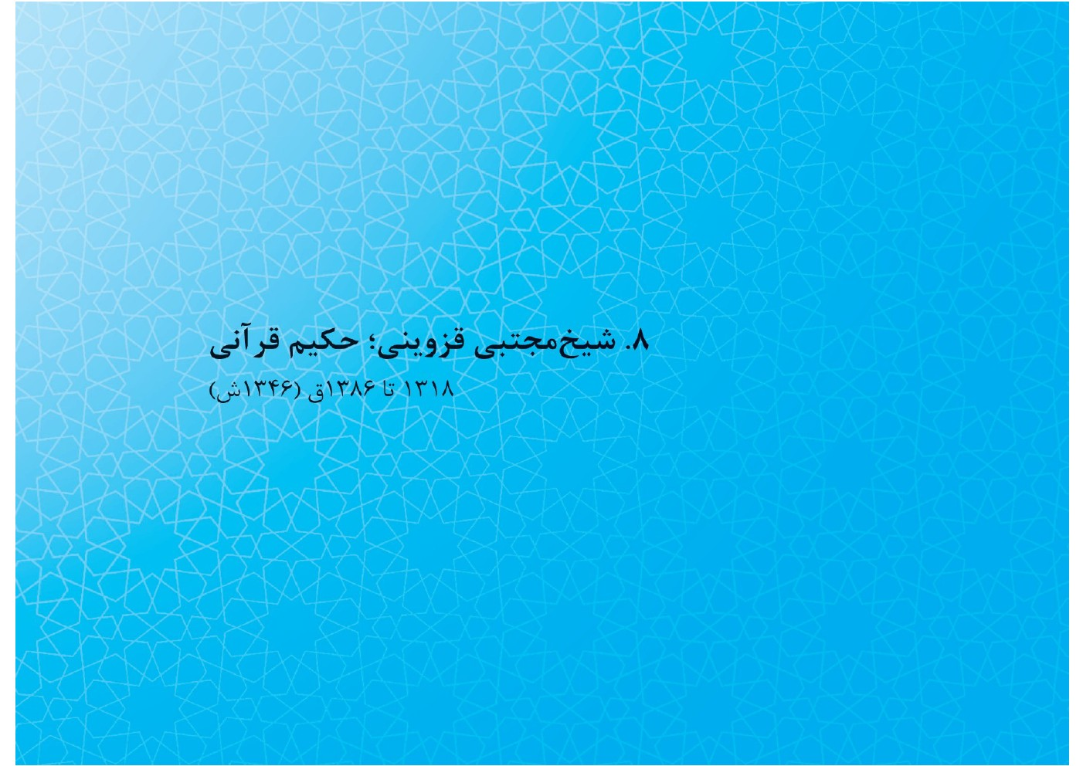
آیت‌الله شیخ‌مجتبی قزوینی در سال ۱۳۱۸ق در یکی از روستاهای قزوین، در خانواده‌ای روحانی، چشم به‌جهان گشود. مقدمات علوم اسلامی را تا سطح، در حوزۀ علمیۀ قزوین فراگرفت و برای ادامۀ تحصیل، راهیِ نجف اشرف شد و از محضر بزرگان آن روزگار، چون سیّدمحمدکاظم یزدی، میرزا محمدتقی شیرازی و میرزا محمدحسین نائینی، بهره جست؛ سپس، به قم مهاجرت کرد و از محضر درسیِ شیخ‌عبدالکریم حائری یزدی، مؤسس حوزۀ علمیۀ قم، بهره‌مند شد و از سال ۱۳۴۱ق، با سکونت در مشهد و استفاده از درس بزرگان این شهر، به تدریس معارف قرآنی و فقه و اصول پرداخت.
شیخ‌مجتبی قزوینی، خود، از ارکان اصلیِ مکتب تفکیک، یعنی مخالفان فلسفه، بود؛ اما فلسفه را به‌روش اجتهادی و همراه با نقد، تدریس می‌کرد. ازجمله تألیفات شیخ، بیان الفرقان در پنج جلد، رساله‌ای در نقد اصول یازده‌گانۀ ملاصدرا شیرازی، رساله‌ای در معرفة النفس و نیز آثاری در علوم غریبه است. شخصیت‌های مطرحی چون مقام معظم رهبری و استاد محمدرضا
حکیمی، از شاگردان ایشان هستند.
مرحوم شیخ زندگی بسیار ساده‌ای داشت و نمونه‌ای مجسّم از پرهیزکاری و پارسایی بود. ایشان از طلبه‌های درس‌خوان، سخت حمایت می‌کرد و انحطاط اخلاقی جامعه و ازبین‌رفتن ارزش‌های دینی و تربیتی بسی رنجش می‌داد. از مدافعان امام‌خمینی در قیام ضدّ نظام ستمشاهی بود و وقتی نظرش را دربارۀ امام جویا شدند، فرمود: «امروز، امام‌خمینی دین است و ترویج خمینی، ترویج دین.»
شیخ‌مجتبی قزوینی دربارۀ تلاوت قرآن به تلاوت فجری و تلاوت عقلی توصیه می‌کرد: تلاوت فجری را تلاوت سحرگاه تا طلوع فجر بیان می‌کرد و بر آثار معنوی آن، بسیار تأکید داشت و تلاوت عقلی را تلاوتی همراه با صَرف زمان و کمال توجه و تعقّل راستین در معانی و حقایق قرآن می‌دانست و به آن سفارش می‌کرد.
مرحوم شیخ، سرانجام، پس از سال‌ها مهاجرت علمی و تربیت صدها شاگرد فاضل، در
تصویر
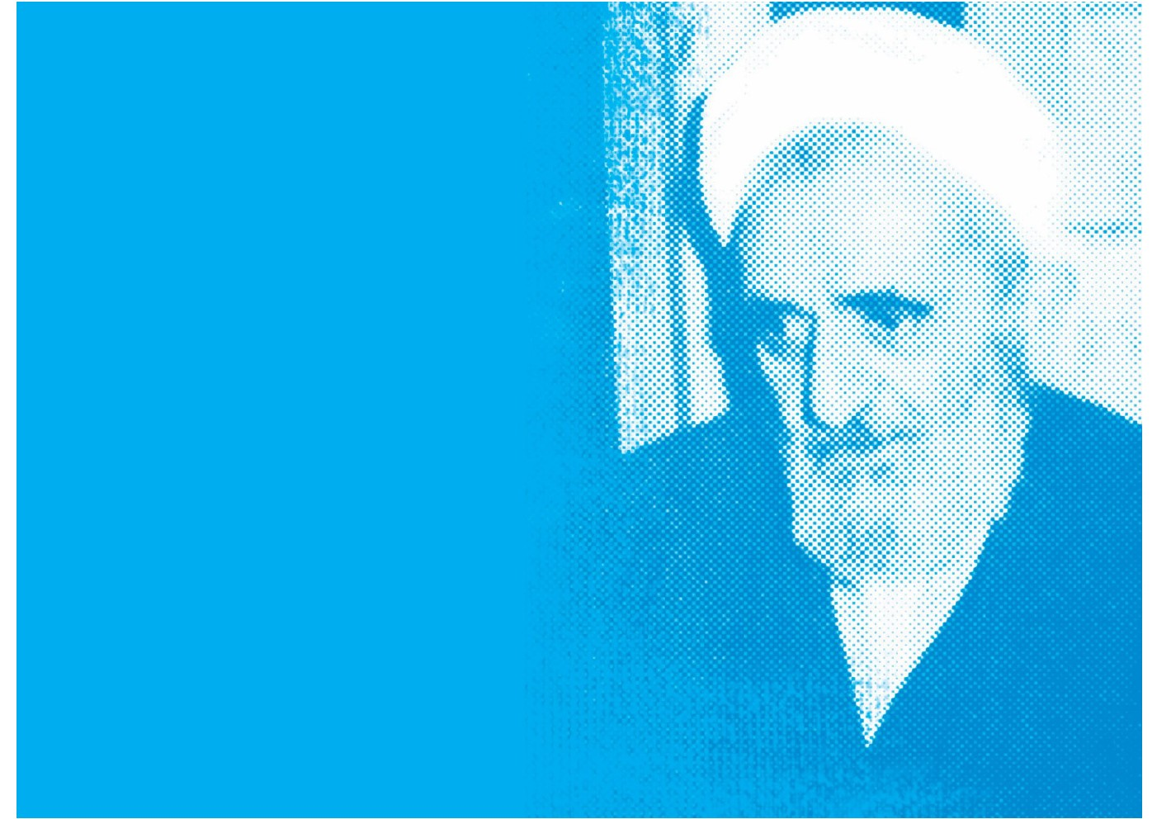
روز ۲۲ذیحجۀ۱۳۸۶ق، مطابق با ۱۴فروردین۱۳۴۶، چشم از جهان فروبست و در ضلع غربیِ صحن عتیق (انقلاب اسلامی) به خاکش سپردند.

کتابنامه
جمعی از نویسندگان، گلشن ابرار، ج۱و۲و۳، چ۲، قم: معروف، ۱۳۸۲.
زنگنه، ابراهیم، مشاهیر مدفون در حرم رضوی، مشهد: پژوهش‌های اسلامی، ۱۳۸۲.
یاحقی، محمدجعفر، فرهنگ نام‌آوران خراسان، مشهد: به‌نشر، ۱۳۸۲.
تصویر
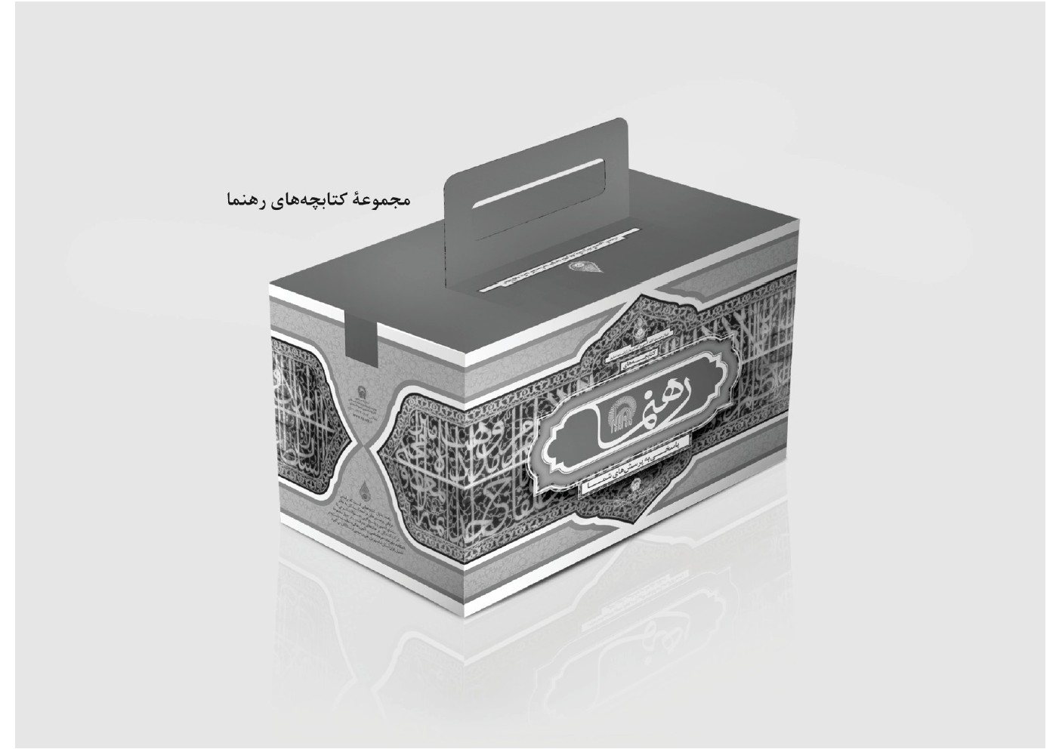
تصویر
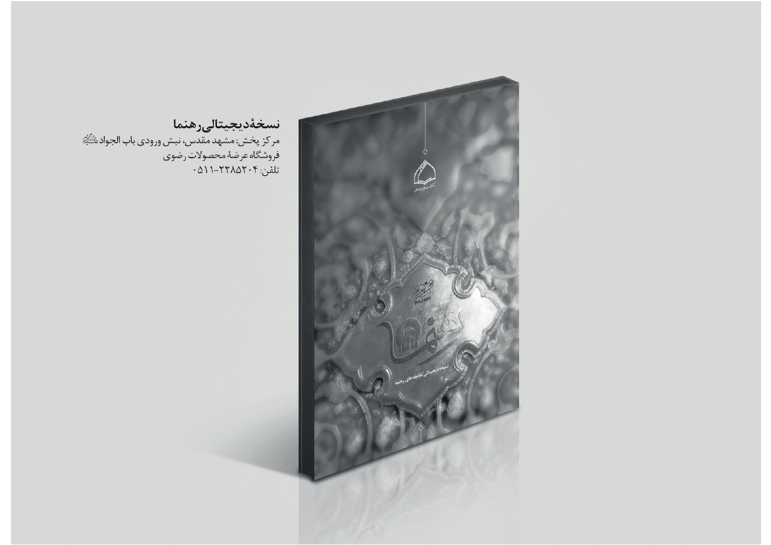

ghaemiyeh.com

